Муниципальное автономное дошкольное образовательное учреждение детский сад «Солнышко» с. Юмагузино муниципального района Кугарчинский район Республики Башкортостан

Отчет по месячнику в подготовительной к школе группе:
«Пропаганда безопасного пользования газом»

Выполнила: Магизова С.А.

с.Юмагузино,2023г.

С 1 по 31 марта 2023 года в МАДОУ детский сад «Солнышко проходит месячник «Пропаганда безопасного пользования газом»- Приказ №70- ОД от 13.03.2023г
В период детства дети только начинают познавать мир. В этот период их жизни необходимо систематически передавать детям в увлекательной форме разнообразную информацию о важности правил безопасного пользования газа в быту. Важно в ребенке развивать ответственность, уверенность, внимание, собранность.
Цель проведения мероприятий - систематизировать знания детей, подвести к пониманию вероятных последствий детских шалостей, учить правилам поведения при утечке газа, повысить внимание родителей к изучению правил газовой безопасности и мер профилактики в быту.
В группе №3 «Тюльпанчик» в рамках месячника по пропаганде безопасного пользования газом воспитатель Магизова С.А. провела ряд мероприятий, где были поставлены следующие задачи:
- Разъяснить правила поведения, которые воспитанники должны выполнять неукоснительно, так как от этого зависит их здоровье и безопасность.
- Закреплять навыки практических действий при учебной эвакуации по причине возникновения пожара.
- Приобщать родителей воспитанников к проведению совместных мероприятий, направленных на формирование у детей основ безопасности жизнедеятельности и безопасного пользования газа в быту.
С детьми проводились тематические беседы, сюжетно-ролевые игры, чтение художественной литературы, рассматривание иллюстраций, так же параллельно велась работа воспитателей с родителями группы.
В ходе увлекательной сюжетно-ролевой игры « А у нас в квартире газ» ребята узнали, что газ – это полезное ископаемое. Голубое топливо приходит в каждый дом. Газ приносит людям, как и пользу, так и вред. У детей закрепились знания о правилах пожарной безопасности и запомнили, что кухня не место для игр. А мамы с помощью газовой плиты готовят вкусные кулинарные блюда.
Проведены учебно-тренировочные занятия по эвакуации воспитанников и сотрудников детского сада.
В течение всего месяца были проведены разнообразные формы профилактической работы:
- ежедневно с воспитанниками подготовительной к школе группе №3 «Тюльпанчик» проводилось: чтение художественной литературы С. Михалкова «А что у вас?», «Кошкин дом» С .Маршак. и мн другие. Рассматривались иллюстрации по теме: «Будь осторожен», проведение дидактических и подвижных игр по ОБЖ, таких как: «Как избежать неприятностей?», «Самый ловкий пожарный».
- был проведен цикл бесед: «Пожар в доме», «Дома я один остался….»,«Почувствовал запах газа дома, что будешь делать?»
- увлекательно прошла непосредственно – образовательная деятельность - познание на тему: «Служба 01, 02, 03 всегда на страже», активное участие приняли воспитанники в обсуждении различных ситуаций после просмотра видеофильмов по теме безопасность "Азбука безопасности", "Пожар в квартире", "Один дома".
Дети были заинтересованы и внимательно слушали информацию о пользе и вреде газа в быту. Рассмотрели сюжетные картинки и видео-информацию по пропаганде использования газа в быту.
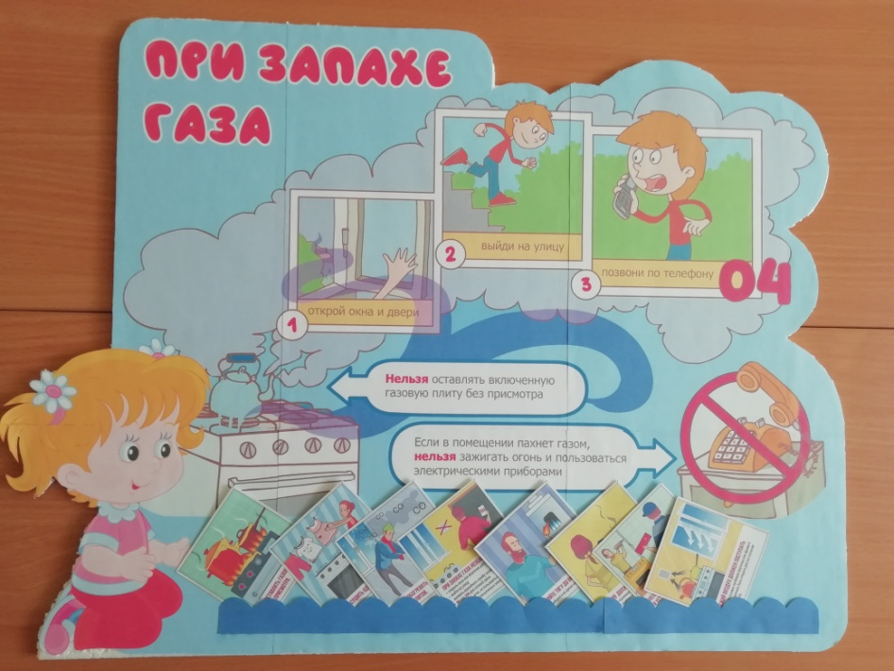
Родителям раздали памятки – «Правила пользования газа в быту» и буклеты «Осторожно – Газ!».

